المحاضرة الرابعة عشر
منهجية تطوير نظم المعلومات:
• تعتمد فاعلية النظم على مدى تطور الأجهزه والبرمجيات التي تمتلكها المنشأة وعلى العناصر البشرية القائمة على تشغيل وتطوير هذه البرمجيات تبعاً للحاجات المتزايدة من المعلومات التي تحقق لها الميزة التنافسية.
• ان القدرة على التحليل السليم وتصميم وتطبيق النظام من الأسباب الرئيسية التي تجعل عملية تطوير نظم المعلومات الإدارية ناجحة وقبل البدء في التعرف على طرق تطوير نظم المعلومات لابد من التعرف الى مفهوم تجزئة النظام وهو الأساس الذي تعتمد عليه عملية تحيل النظم.
- تجزئة النظام:
• تقوم فكرة تجزئة النظام على أساس ان اي نظام ما هو الا نظام فرعي في نظام اكبر وصولاً الى النظام الكوني لذلك تقوم الفكرة على تجزيء نظام المنشأة الى نظم فرعية اصغر فأصغر والى عدة مستويات والوصول الى الحدود البيئية بين النظم الفرعية اذ تشكل مخرجات اي نظام فرعي مدخلات لنظام فرعي اخر والتي تعتمد على التحليل من اعلى الى أسفل كما يُبين الشكل التالي:
- نموذج تجزئة النظام في نظم المعلومات الإدارية:
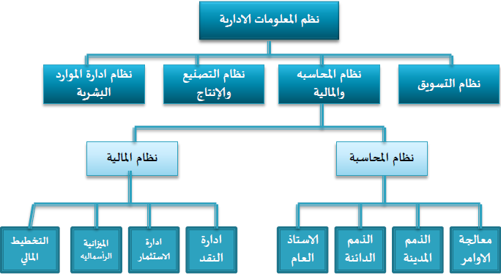
- طرق بناء نظام بدائل: يوجد العديد منها ولذلك هناك بدائل مختلفة لبناء النظام، منها:
- المنهج التقليدي لبناء النظام
- النموذج التجريبي
- تطبيقات الحزم البرمجية.
- تطوير المستخدم النهائي.
- التزود من الخارج.

- المنهج التقليدي لبناء النظام:
يعتمد المنهج التقليدي في تطوير النظام على دورة حياة منظمة.
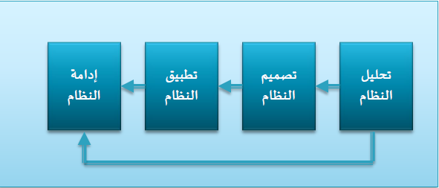
- مراحل دورة حياة تطوير النظم:
- لقد ظهرت دورة حياة تطوير النظم نتيجة لظهور النظرية العامة للتنظيم, والتي تعتبر منهجاً يهدف الى تشكيل مبادئ عامة يمكن تطبيقها على النظم اياً كان نوعها وطبيعة العناصر والعلاقات المكونة لها والتي اعتبرت المنظمة مجموعة من النظم الفرعية تشكل مكونات لنظام اكبر.
- تمر المنظمة والنظم المختلفة لدورة حياة تبدأ من الولادة وصولاً الى مرحلة التناقص ولذلك لابد من مراجعة وتدقيق تلك النظم باستمرار تبعاً للحاجات المتزايدة والتي يمكن ان تخلق العديد من المشاكل داخل المنظمة وصولاً الى وضع الحلول المنطقية لها.
- مراحل دورة حياة تطوير النظم:
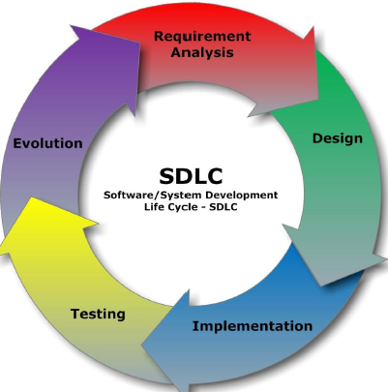
-اولاً: مرحلة تحليل النظام: مفهوم تحليل النظام: يقصد به دراسة النظام الموجود من حيث البيانات والحقائق المتعلقة بالنظام وتحديد الكينونات والعلاقة المنطقية التي تربطها من اجل إيجاد نظام جديد او تحسين النظام القائم.
- مبررات تحليل النظام:
- النظام غير الفعال: قد يكون النظام الحالي ضعيفاً في تحقيق الأهداف المتوخاة منه مما يعيق عمل الإدارة ويدعوها للتفكير في تحليل النظام للوصول الى نقاط الضعف والسيطرة عليها لتحقيق الفعالية في دعم الوظائف الإدارية.
- ظهور متطلبات جديدة: قد تظهر متطلبات جديدة في المنظمة يعجز النظام الحالي عن الإيفاء بها لذا تقوم الإدارة بتحليل النظام للوصول الى حل لهذه المشاكل حتى يحقق النظام الأهداف المرجوة.
- ظهور تكنولوجيا جديدة: يدعو ظهور تكنولوجيا متقدمة سواء في الأجهزة او البرمجيات الإدارة الى التفكير في الاستفادة من التكنولوجيا الجديدة للمساعدة في سرعة ودقة تحقيق اهداف الإدارة.
- اجراء التحسينات الشاملة في النظم: قد تسعى الإدارة الى اجراء تحسينات شاملة سواء في تشغيل او معالجة المعلومات والتي سبق ان اعدت في فترات سابقة لذا لابد من اجراء التحسينات عليها بشكل يجعلها تواكب التطور السريع الحاصل في مجال نظم المعلومات.
- خطوات تحليل النظام:
- الإعلان عن دراسة النظام: عندما تستخدم المنشات تطبيقات حاسوبية جديدة يتخذ المديرون خطوات جديدة للتأكد من تعاون الموظفين والنقطة الأهم هي في شعور الموظفين والاجابة على تساؤلهم عن المدى الذي يمكن ان تؤثر فيه النظم الجديدة على أعمالهم لذا لابد من الاتصال مع الموظفين من خلال مقابلة المديرين للموظفين كأفراد او مجموعات او يكون اعلان دراسة النظام عن طريق وسائط الاتصال المختلفة.
- تنظيم فريق المشروع: يعمل فريق المشروع على دراسة النظام كمجموعة وقد تعتمد بعض الشركات على سياسات المستخدمين اكثر من متخصصي النظم لتحقيق دراسة النظام بكفاءة والعمل على نجاح المشروع.
- تحديد الاحتياجات من المعلومات: يعمل محللو النظم على تحديد الاحتياجات المعلوماتية عن طريق المستخدمين.
-يمكن تحديد الاحتياجات من المعلومات بعدة طرق منها:
- الملاحظة Observation * المقابلة Interview
- السجلات والوثائق Document * الدراسات المسحية Survey
- دراسة البرامج programs * الإجراءات procedures
- التقارير Reports
- اعداد مقترح \ مخطط التصميم: بعد ان يقدم محللي النظم ما سبق من خطوات فإنهم يضعون ذلك تحت تصرف المديرين لإجازة او عدم إجازة الذهاب نحو تصميم المشروع.
- قبول او رفض المشروع المصمم: يقوم المديرون ولجنة توجيه نظم المعلومات الإدارية بتقييم مخطط التصميم ويحددون مدى الموافقة عليه فإن تمت الموافقة عليه يتحرك المشروع بعد ذلك نحو مرحلة التصميم.
- دراسة الجدوى: هي جزء من عملية تحليل النظام والطريقة التي تحدد فيما اذا الحل ممكن إنجازه ضمن موارد وقيود المنظمة. اذا تحدد دراسة الجدوى اهداف النظام ومبرراته حيث يتم فيها دراسة البعد الفني والبعد الاقتصادي ودراسة جدوى التطبيق العملي.
- وينتج عن دراسة الجدوى ما يسمى بوثيقة الجدوى والتي تشمل في الغالب:
- اسم المشروع. وصف المشكلة.
- الافتراضات التي بنيت عليها وثيقة الجدوى. بيانات متطلبات أداء النظام.
- وصف عام لحل النظام المفتوح تقييم جدوى النظام المقترح.
- الحلول البديلة الممكنة.

- خطوات تحليل النظام:
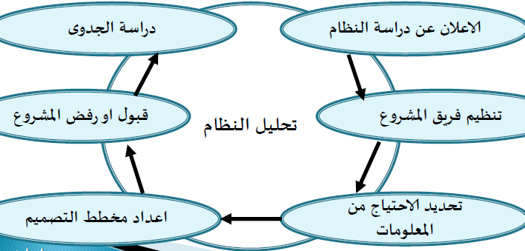
ثانياً: مرحلة تصميم النظام: بعد ان يتم تفهم النظام الموجود \ ومتطلبات النظام المرغوب فإن فريق المشروع يمكن ان يحدد تصميم النظام الجديد.
- مفهوم التصميم: هو تحديد المعالجات والبيانات المطلوبة من النظام الجديد, تحديد الأنواع المتخصصه, من التجهيزات والبرمجيات اللازمة للنظام الجديد.
- خطوات تصميم النظام:
- اعداد التصميم التفصيلي للنظام.
- يعمل المحللون مع المستخدم على وثيقة تصميم النظام الجديد مع تحديد الأدوات من النماذج التقنية لتنفيذ النموذج المادي الجديد.
- وتعتبر طريقة من الأعلى الى الأسفل (top-down) صفة مميزة في تصميم الهيكل حيث يتحرك التصميم من مستوى النظام الكلي الى النظم الفرعية.
- تحديد بدائل مكونات النظام.
- يقوم المحلل بتحديد البدائل المختلفة لتكوين بنية النظام من حيث البحث عن التجهيزات الأفضل في إتمام المعالجات المطلوبة.
- يمثل التحديد عملية تسلسلية تبدأ من تحديد مدى توافقية مجموع الأجزاء المختلفة وعلى محلل النظم تقييم البدائل وتقليلها الى الحد المقبول ثم تقديم البدائل المقترحة من التجهيزات لتكوين النظام في الدراسة التفصيلية.
- تقييم بدائل تكوينات النظام.
- يعمل المحلل بالقرب من المدير لتقييم البدائل المقترحة للوصول الى البديل الأفضل للنظام الفرعي القادر على ايفاء معايير الأداء المطلوبة مع اخذ القيود المختلفة بعين الاعتبار وبعد الوصول الى النظام الفرعي الأول الذي يحقق المعايير المطلوبة يتم تقييم النظم الفرعية الأخرى بنفس الطريقة.
4-اختيار افضل تكوين.
- يقوم المحلل بتقييم جميع تكوينات النظام الفرعية ويقدم نصيحة متكاملة الى المدير كما لو كانت جميع الأنظمة الفرعية تنسجم في تكوين واحد لدراستها مع لجنة توجيه نظم المعلومات الإدارية لإجازتها.
- واخيراً ... تكون نتيجة عملية التصميم تحديد تكوينات الأجهزة المختلفة ضمن مواصفات النظام, والتي تقابل الأهداف والمعايير الموضوعة مع اخذ القيود المختلفة بعين الاعتبار.
5-اعداد مقترح التنفيذ.
- يعد المحلل خطوط عريضة لمقترح التنفيذ تشمل الفوائد والتكاليف المتوقعة.
- ويحوي مقترح التنفيذ الخطوط العريضة التالية:
- ملخص تنفيذي, مقدمة, تعريف المشكلة, اهداف النظام والقيود, معايير الأداء, تصميم النظام, ملخص الوصف, تكوين التجهيزات, توصيات تنفيذ المشروع, مهام تنفيذ المشروع, مطلوبات الموارد البشرية, حسابات التكاليف, جدولة العمل, الأثر المتوقع للنظام, الأثر على هيكل المنظمة, الأثر على العمليات, الأثر على الموارد, خطة التنفيذ العامة, ملخص.

6-قبول او رفض تطبيق النظام.
- تقدر الإدارة والفوائد والتكاليف المتوقعه من النظام فإذا كانت الفوائد المتوقعه تفوق التكاليف المتوقعه فإنها ستعتد تنفيذ النظام علماً بان اتخاذ القرار باعتماد النظام والسير نحو مرحلة التنفيذ من اخطر القرارات واهمها لأنها ستزيد من عدد المشاركين في النظام ولا بد من اخذ ذلك بعين الاعتبار والتهيئة له واخيراً بعد إجازة النظام من قبل المدير يتجه النظام نحو مرحلة التنفيذ.
خطوات تصميم النظام:
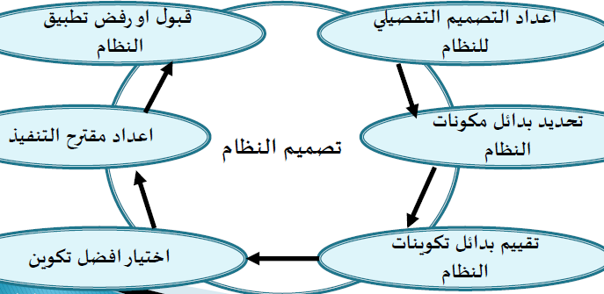
ثالثاً: مرحلة تنفيذ النظام: - مفهوم التنفيذ: هو امتلاك وتكامل الموارد المفاهيمية والمادية والتي تنتج نظام كامل.
- خطوات مرحلة تنفيذ النظام:
- التخطيط للتنفيذ: قبل وضع أي نظام جديد موضع التنفيذ فان المديرين ومتخصصي نظم المعلومات لابد ان يملكوا فهما واضحاً لعمل النظام حتى يمكن استخدام هذه المعرفة لتطوير تفاصيل خطة التنفيذ.
- الإعلان عن التنفيذ: لابد من اعلان خطة التنفيذ كما في الدراسة والهدف من الإعلان تبليغ العاملين في اتخاذ القرار لتنفيذ النظام الجديد.
- الحصول على موارد الأجهزة:
- يجعل تصميم النظام الموردين جاهزين لتقديم التجهيزات والتقسيمات المختلفة للنظام, حيث يقدم كل مورد عرض بالتجهيزات ضمن الوصف الوظيفي لها كما يحدد الجدولة اللازمة لتوريد التجهيزات لتكون جاهزة الاستخدام في الوقت المناسب. وعندما تصل جميع العروض من الموردين يتم دراستها وتحليلها من قبل لجنه توجيه نظم المعلومات الادارية حيث يدعم متخصصي النظم هذا الخيار بتقديم التوصيات المناسبة لتحديد العرض الأنسب.
- الحصول على موارد البرمجيات: يستخدم المبرمجين وثيقة محللي النظم كنقطة أولى عندما تقرر الشركة انشاء تطبيقات البرمجيات الخاصه بها, وقد يعد المبرمجون وثيقة تفصيلية لذلك مثل: خرائط تدفق البرامج واعداد الترميز واختيار البرنامج.
- تجهيزات قاعدة البيانات: تشكل قاعدة البيانات جميع البيانات المتعلقة بالانشطة وهذا يتضمن اعداد قاعدة البيانات حيث يتم جمع البيانات او إعادة صياغة للمعلومات الموجودة اما اذا كانت الشركة جاهزة لاستخدام نظم إدارة قواعد البيانات فإنها تلعب دوراً في اختيار البرمجيات.
- اعداد التسهيلات المادية: عندما لا تكون أجهزة النظم متوائمة مع التسهيلات الموجودة فمن الضروري الاستحواذ على بناء نظام جديد او إعادة النمذجه للنظام القائم.
- تثقيف المشاركين والمستحوذين: سيؤثر النظام الجديد على الافراد حيث مدخلوا البيانات كتاب الترميز وبعض الإداريين الاخرين وكذلك اشخاص اخرين سوف يستخدمون مخرجات هذا النظام لذا لابد من تثقيف هؤلاء جميعاً حول الأدوار التي سيؤدونها في النظام.
- التحول: هي عملية التغيير من النظام قديم الى نظام جديد وتعتبر عملية التحول جزءاً من دورة حياة التطوير فإقناع العاملين والمستفيدين من النظام الجديد غاية في الأهمية اذ يمكن ان يعتقد العاملين ان أي نظام جديد هو تهديد لاستقرارهم ومثل هذا الاعتقاد قد يؤدي لمقاومة النظام لذا لابد من تذليل ذلك بإشراك الموظفين والمستفيدين بشكل فعال في دورة حياة التطوير.
- ان توضيح اثر النظام على العاملين سواء في المهام والواجبات او الأثر على الهيكل التنظيمي والمناصب الاشرافية والتخطيط المتقن ضروري في هذه المرحلة وعلى المحلل ان يتوخى الدقة لضمان حصول النظام على المدخلات المطلوبة وتحضير الموقع وتحويل الملفات.
- وقبيل عملية التحول ينبغي تكوين الملفات الرئيسية وقواعد البيانات للنظام ومراجعة قوائم الملفات الرئيسية الجديدة فإذا لم تتم عملية التحول بشكل سليم فلن يكون بالإمكان تشغيل النظام الجديد.

تلخيص: Nourah kh

